GRY JĘZYKOWE I ĆWICZENIA KREATYWNE NA LEKCJACH
JĘZYKA OBCEGO

Nauka języka obcego jest dla wielu uczniów : tych małych i tych dorosłych bywa trudna i stresująca. Trzeba nie tylko opanować nowe słowa, struktury, ale też zrozumieć i stosować nową gramatykę, często bardzo różną od tej w języku ojczystym.
Już sama świadomość, że może być więcej niż trzy czasy gramatyczne jest stresująca, a przecież trzeba jeszcze wiedzieć kiedy który stosować i jak się je tworzy.
A ortografia? Często mówi się, że język polski jest bardzo trudny, bo mamy "podwójne" litery: "ż" i "rz", "u" i "ó", "h" i "ch", że mamy dzisiątki zasad ortograficznych i od każdej z nich odstępstwa. Ale czy łatwiej jest pisać po angielsku, po niemiecku i oczywiście po francusku, kiedy co innego słyszymy a co innego powinniśmy zapisać ?
Dlatego w nauce języka obcego ważne jest wykorzystanie takich elementów, które wprowadzą atmosferę odprężenia. Elementami tymi są gry językowe oraz ćwiczenia kreatywne.
Sprzyjają one spontanicznemu i twórczemu używaniu języka, a zabawa językowa bardzo motywuje ucznia i potęguje jego zaangażowanie w wykonanie postawionego zadania. Nie sposób wykorzystywać ich na każdej lekcji, ale szczególnie pomocne mogą być na lekcjach powtórzeniowych lub testowych, które przecież wcale nie muszą być nudne.
Są to zarówno ćwiczenia leksykalne, dzięki którym uczniowie utrwalają poznane już słownictwo oraz poznają nowe, jak też takie, dzięki którym utrwalają zawiłości gramatyczne, czy zachęcające ich do uważnego słuchania tekstu w języku obcym. Nawet zwykła lektura tekstu może być interesująca, jeśli przeczytamy go z uczniem w podziale na role, w podziale na sekwencje zdaniowe lub wykorzystamy tzw. opcję kontynuacyjną, zatrzymując się w pół zdania i pozwalając uczniowi kontynuować do kropki lub innego znaku interpunkcyjnego. Dobrze sprawdza się też formuła tzw. lektury podzielonej, kiedy zatrzymujemy się w czytaniu przed wybranym słowem – kluczem, po to, aby uczeń poprawnie to słowo odczytał, po czym kontynuujemy lekturę.

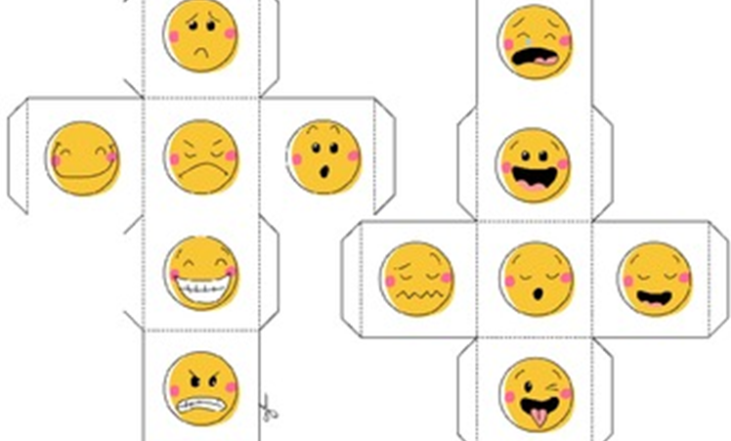

Przykłady gier leksykalnych

1. Zapisuję na czacie jedną z liter alfabetu, bądź sylabę , a zadaniem ucznia jest zapisanie wszystkich słów jakie zna i może sobie w danej chwili przypomnieć, tych, rozpoczynających się od podanej litery czy sylaby. Oczywiście ważne jest, by słowa były zapisane poprawnie pod względem ortograficznym.

2. Piszemy na czacie długi wyraz, a uczeń ma za zadanie ułożyć, w określonym czasie, jak najwięcej nowych słów. Ćwiczenie to ułatwia kojarzenie słów oraz utrwalenie ich pisowni, bowiem punktowany jest tylko poprawny zapis.

3. Gra oparta na zasadach polskich "Państw-miast" : podobnie jak w polskiej wersji, uczeń wpisuje słowa na określoną literę do poszczególnych kategorii. Tylko kategorie są inne, np.: rzeczownik, czasownik, przymiotnik, przysłówek, rośliny, zwierzęta, jedzenie, części ciała…

4. Aby utrwalić pisownię słownictwa stosujemy zabawę, w której uczeń przygląda się, jak przed kamerką otwieramy kopertę, z której wyjmujemy kartoniki z sylabami. Są to fragmenty słów, które uczeń poskłada w całość. Dodatkowym utrudnieniem może być wymóg podania polskich znaczeń utworzonych słów.

5. "Bingo" to gra często stosowana dla utrwalenia poznanych słów w pierwszym etapie kształcenia. Wykorzystujemy ją na przykład do utrwalenia form czasowych. Uczeń obserwuje planszę, na której w prostokąt wpisane jest 35 – 40 – 50 czasowników w określonym czasie gramatycznym. Lektor czyta czasowniki, ale w formie bezokolicznika, a uczeń wykreśla ich formę przeszłą / przyszłą z planszy.

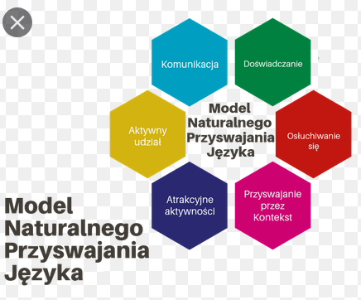

Przykłady gier syntaktycznych

1. Tę grę wykorzystujemy głównie do utrwalenia form czasowych lub form strony biernej. Uczeń obserwuje planszę na której zapisane są trzy słowa i pytajnik, kropka lub znak X, będący symbolem przeczenia. Zadaniem ucznia jest ułożenie i zapisanie na czacie zdania składającego się z wylosowanych słów. Jeżeli zrobi to poprawnie, otrzymuje punkt.

3. Uczeń ma za zadanie przygotować 5 opisów przedmiotów zw swojego otoczenia(lub według innej ustalonej kategorii, np.zwierzęta, zawody, kwiaty ) w czterech zdaniach. Kolejne zdania mają precyzować coraz bardziej charakterystyczne cechy opisywanych elementów tak, by coraz łatwiej było odgadnąć o jaką rzecz chodzi.

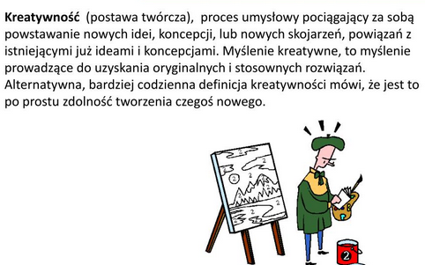

Ćwiczenia kreatywne z tekstem i muzyką

1. Zadaniem lektora jest przygotowanie nagrania piosenki i, w osobnym pliku, jej tekstu. Powinien to być utwór melodyczny, łatwo wpadający w ucho, raczej spokojny. Tekst piosenki tniemy na pojedyncze wersy, które następnie prezentujemy uczniowi. Uczeń słucha nagrania i układa tekst w odpowiedniej kolejności, a ponieważ musi słuchać piosenki kilkakrotnie, to w trakcie trzeciego lub czwartego odsłuchu zna już znaczną część tekstu piosenki. Konsekwencją tego żwiczenia może być polecenie znalezienia w słownikach nieznanych słów.

Wykorzystując gry i zabawy w nauczaniu języka obcego pozwalamy uczniowi poznać, zrozumieć, a przede wszystkim zapamiętać i utrwalić różne konstrukcje gramatyczne języka obcego. Gramatyka sprawia uczniom najwięcej problemów, dlatego celem gier i ćwiczeń kreatywnych jest ułatwienie nauki zgodnie z hasłem – nauka poprzez rozrywkę i to niezależnie od wieku ucznia.
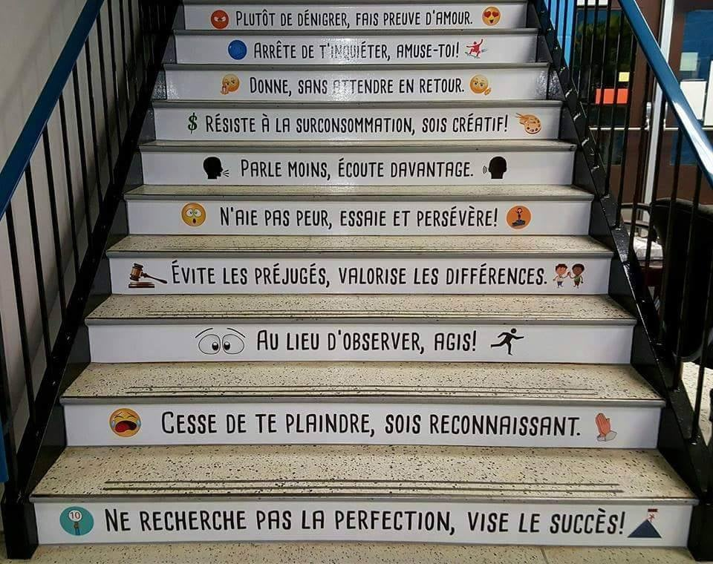

Docenianie małych sukcesów kluczem do osiągnięcia wielkich postepów

Każdy z nas - lektorów osiąga codziennie wiele sukcesów - mogą to być osiągnięcia związane z naszą pracą, ale również te prywatne. Jednak nie każdy jest w stanie dostrzec także te małe sukcesy. Dlaczego tak się dzieję?

Gdy ludzie myślą o sukcesie najczęściej widzą efekt finalny: w muzyce są to przeboje, które mają status najpopularniejszych, w sporcie są to medale olimpijskie, w biznesie milionowe przychody, a w nauczaniu szybkie postępy naszych uczniów. Mało jednak osób zdaje sobie sprawę, że droga do wielkich sukcesów wiedzie przez drobne, często przez wielu niezauważalne działania.

Czy kogoś interesuje to, że muzyk ćwiczy wiele godzin albo to, że wybitny sportowiec trenuje po oficjalnym treningu? Naszego przeciętnego ucznia kulisy sukcesu mało interesują. Każdy chce oglądać wyśmienite występy, najpiękniejsze sportowe momenty, oraz czytać o spektakularnych osiągnięciach "ludzi sukcesu". Nasz uczeń chce poprawnie mówić, szybko porozumiewać się w każdej sytuacji, której doświadczy . Natomiast małe działania, które do tych osiągnięć prowadzą nie są już tak interesujące.

Tymczasem właśnie te małe aktywności tworzą sukces. Wizje i cele tylko nakreślają plan działania, natomiast sukces tworzy akcja.. W szkole jesteśmy uczeni, że nie należy popełniać błędów na co receptą 100 procentową jest tylko brak działania. "Nie myli się tylko ten kto nic nie robi". Każdy człowiek sukcesu wie, że aby zrealizować swoje cele oraz wartości należy działać. I oto pokazując uczniowi drogę działania na każdej kolejnej lekcji przyczyniamy się do osiągnięcia przez niego wymiernego efektu, który nazwie sukcesem.

Doceńmy więc każde działanie naszego ucznia , a damy mu dziesiątki okazji do podwyższania indywidualnej motywacji.

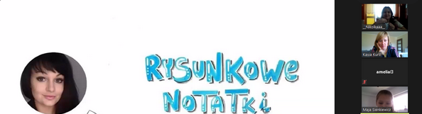
Sposoby na udaną lekcję

Edukacja powinna być traktowana jako cenny dar, a nie jak nużący obowiązek. Lekcje muszą być odzwierciedleniem życia, a nie nudnym wykładem. Lektor ma pole do popisu i możliwość pokazania siebie jako człowieka z inicjatywą, pełnego inwencji w działaniu.

Kiermasz ofert

Nie chodzi oczywiście o działanie handlowe czy rozrywkowe ale edukacyjne. Metoda ta rozwija twórcze rozwiązywanie problemów, a także doskonali umiejętność prezentacji i przekonywania innych do swoich argumentów. Lektor określa problem bądź zagadnienie, nad jakim trzeba się zastanowić. Uczeń otrzymuje hasło symulacyjne i podaje trzy własne pomysły na pokonanie rozpatrywanej trudności. Następnie zmieniamy hasło.

Debata : za i przeciw

Zwolennicy dyskusji mogą wykorzystać debatę za i przeciw. Jest to bardzo przydatna metoda w przypadku, gdy podejmowane są tematy kontrowersyjne. Lektor i uczeń muszą zająć określone stanowisko i jednocześnie konstruktywnie oraz sensownie wyjaśnić swój wybór. Następnie toczy się konferencja - wypowiada się raz jedna , raz druga strona. Ważne jest tutaj jasne wyznaczenie ram czasowych na dyskusję i podsumowanie potyczek słownych.

Kosz i walizka

Większość osób lubi podróże, to może warto skorzystać z metody, której nazwa się z nimi kojarzy - kosz i walizka. W zabawie tej kosz symbolizuje rzeczy niedoskonałe, będące piątym kołem u wozu, a walizka to przedmioty pierwszoplanowe, cenne. Lektor przedstawia dwie plansze , jedną będącą koszem, drugą będącą walizką. Po kolei wrzucamy hasła : rzeczowniki – czasowniki do kosza lub do walizki.
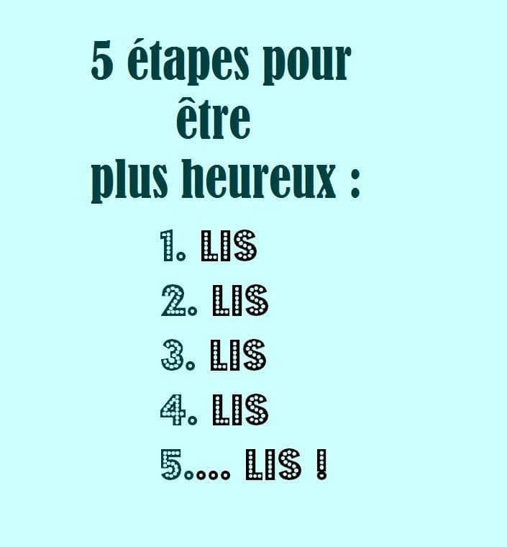

Skuteczne metody nauki słówek

Jak się uczyć, żeby się nauczyć? Na to pytanie nie istnieje jedna uniwersalna odpowiedź. Jedni więcej zapamiętują ze słuchu, inni są wzrokowcami, jedni lubią uczyć się na pamięć, dla innych taki system nauki jest pozbawiony sensu. Istnieją jednak dwie główne zasady, z którymi, jak sądzę, zgodzi się niemal każdy:
- nauka musi być systematyczna
- najwięcej przyswajamy pod wpływem emocji
O ile pierwszy punkt jest dość oczywisty, drugi może lekko zaskakiwać, zwłaszcza tych, którzy dopiero rozpoczynają swoją przygodę z językiem obcym. Spróbujcie jednak odpowiedzieć sobie na dwa pytania: Co robiliście w poniedziałek dwa tygodnie temu? Gdzie byliście ostatnio na wakacjach? Nawet jeśli ostatni raz wyjeżdżaliście kilka lat temu, i tak będziecie lepiej pamiętać to wydarzenie, niż inne, o wiele mniej odległe w czasie. Dlaczego tak się dzieje? Ponieważ nasz mózg najtrwalej rejestruje to, co wiąże się z silnymi emocjami.
Dotyczy to również nauki słówek. Tak więc, czytając artykuły w języku obcym, uczeń powinien czytać o tym, co go interesuje, słuchajcie piosenek, powinien wybierać te, które trafiają w jego gust. Proponujmy my się śmieszne obrazki , zdjęcia i filmiki.

Nauka przez słuchanie
Uczeń powinien słuchać radia, piosenek, oglądać filmy i wypisywać nowe słówka oraz struktury, które uda musię wyłapać.
Pamiętajmy, że również pasywne słuchanie jest bardzo efektywne : w ten sposób podświadomie uczeń osłuchuje się z językiem! Później będzie mu tylko łatwiej poprawnie wymawiać poszczególne słowa i całe zdania.

Nauka przez pisanie

W myśl zasady, że najlepiej uczymy się pod wpływem emocji, piszcie o tym, co was dotyczy i interesuje. Polećmy uczniowi stworzenie dziennika / pamiętnika w języku obcym. Niech zapisze w nim czasem listę zakupów lub spraw do załatwienia.

Nauka przez mówienie i powtarzanie

Nie jest wielkim odkryciem stwierdzenie, że najlepszym sposobem nauki języka jest wyjazd za granicę i rozmowa z mieszkańcami danego kraju. Jeśli jednak nasi uczniowie nie mają takiej możliwości, mają nas jako partnerów do rozmowy. Mówmy do ucznia i dajmy mu intensywną możliwość mówienia ! I nie zapominajmy, że nasza lekcja nie może być nudna !

Nie istnieje cudowna metoda na to, aby nasi uczniowie robili szybkie postępy. Najważniejsze jednak, żeby poświęcali językowi systematycznie przynajmniej 10-15 minut każdego dnia. Ponadto, musimy im uświadomić, że dziesięć minut sześć razy w tygodniu, nie równa się sześćdziesięciu minutom poświęconym na naukę języka obcego jeden raz w tygodniu.
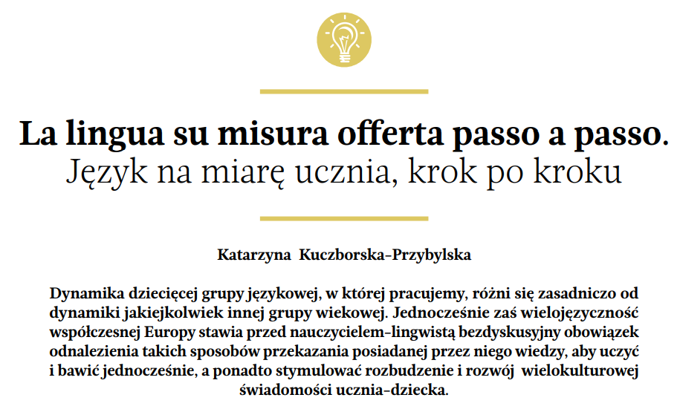
Zapraszam także lektorów różnych języków uczących dzieci lub młodszych uczniów do lektury artykułu mojego autorstwa. A ponieważ coraz częściej pracujemy w grupach, italianiści znajdą także gry językowe do wykorzystania na lekcjach w drugiej części tegoż artykułu.

